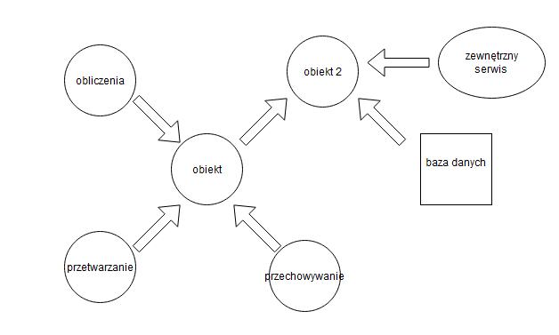

Obiekt javovy do swojego działania potrzebuje innych obiektów realizujących np.:

* Obliczenia
* Przetwarzających dane
* Przechowujących dane do przetworzenia przez obiekt

Z obiektu korzysta obiekt 2, który korzysta z zewnętrznego serwisu oraz bazą danych. Stworzenie testów dla obiekt 2 polegałoby na stworzeniu obiektów znajdujących się najgłębiej na grafie i zasilić je danymi(obliczenia, przetwarzanie, przechowywanie), następnie stworzyć obiekt który będzie je wykorzystał (obiekt), zapewnić połączenie z bazą danych oraz serwisem, ostatecznie tworząc instancję obiektu 2 i go przetestować. Należałyby dodatkowo przygotować kilka przypadków testowych, powtarzając cały cykl kilkukrotnie. Pisanie w taki sposób testów jest bardzo pracochłonne.

Mock – obiekt imitacji, ma za zadanie symulować działanie całego obiektu. Dla przykładu, obiekt przeprowadzający kalkulacje, posiada dane wejściowe oraz wynik. Wynik ten używany jest przez obiekt, nie potrzebne jest, aby obiekt obliczenia, wykonywał te kalkulacje, ponieważ potrzebny jest tylko wynik jaki ten obiekt zwróci, np. liczbę 6, nie są ważne w takim wypadku szczegóły implementacyjne, więc i cała klasa obliczenia nie będzie potrzebna, wystarczy użyć tylko wyniku. Podobnie ma się sytuacja z pozostałymi obiektami, uzyskując następującą sytuację:

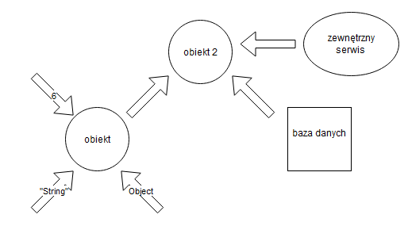

Można to jeszcze bardziej uprościć, ponieważ obiekt, jest w tej samej relacji co obiekty za imitowane, do obiektu 2.

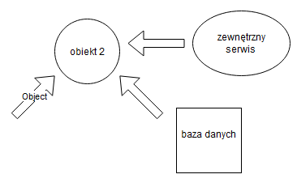

Zamiast łączyć się z bazą danych, np. w celu uzyskania listy użytkowników, można również stworzyć imitację która zwróci taką listę, tak samo można zrobić tak w przypadku zewnętrznego serwisu. Wszystkie te operacje znacznie poprawią wydajność testów i uzyskując następujący graf:

